«Организация деятельности по формированию патриотизма, уважения к истории и культуре своего края в системе среднего профессионального образования»

Сидорова Татьяна Юрьевна, ГБПОУ СИТ, преподаватель специальных дисциплин

Старейшее и современное.
Не будет ошибкой предположить, что подростки, жившие на севере Сахалина в 30-е годы прошлого столетия, очень отличались от нынешних. У них были другие планы на жизнь, они мечтали о других профессиях. Но тем не менее молодежь тех лет прошла профессиональную подготовку в образовательном учреждении, которое действует в г. Оха по сей день. В разные годы образовательное учреждение называлось по-разному, неизменным было одно – здесь готовили рабочих, востребованных на производстве. Сегодня, уже в статусе Государственного бюджетного профессионального образовательного учреждения Сахалинский индустриальный техникум готовит кадры в основном для предприятий нефтегазодобывающего комплекса. Целью данной статьи является показать работу специалистов образовательного учреждения и поделиться своими методами взаимодействия.

История развития техникума началась в 1929 году в городе Оха Сахалинской области с создания фабрично – заводской семилетки по подготовке рабочих кадров для предприятий города и области. К 1930 году в ней обучалось 74 человека. За три первых года своего существования Охинская школа ФЗО выпустила около 1000 вышкостроителей, плотников, слесарей подземного ремонта нефтяных скважин.
В 1931 году Охинская школа ФЗО была переименована в ФЗУ (фабрично-заводское училище).
В 1932 году она уже именуется Охинской школой горнопромышленного обучения-ГПШ (Горпромобуч.)
В 1940 году – количество обучающихся в Фабрично-заводском училище № 3 составило 280 человек. Профессии: плотник-вышковик, бурильщик, оператор, слесарь-подземник. В ноябре 1944 года Охинская школа ФЗО была реорганизована в ремесленное училище. В училище вводятся новые профессии: автослесари и электрослесари. За военные годы в училище было подготовлено 1125 молодых рабочих.

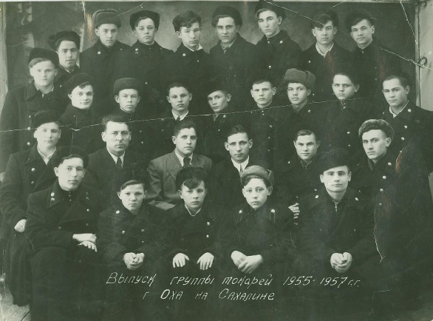
Фотография № 1 «Послевоенный выпуск обучающихся»

С ноября 1945 года, в Охинском ремесленном училище создается производственная база для подготовки электрогазосварщиков.
В 1962 году – Охинское ремесленное училище № 3 было реорганизовано в среднее городское профессионально-техническое училище № 6 (СГПТУ № 6).
В октябре 1994 года СГПТУ № 6 был присвоен статус – «Профессиональный лицей № 6», профессии: оператор ЭВМ, электрогазосварщик, бухгалтер, машинист ДСМ, автомеханик, станочник (металлообработка).
В сентябре 2005 года учреждение переименовано в ГОУ НПО «Профессиональный лицей № 6», в апреле 2011 года – ГБОУ НПО «Профессиональный лицей № 6».
Бережно храним имена директоров:
1940 году – Зацепин Симон Николаевич,
1944 год – Рубаев Султанбек Заурович, (до 1952 г.)
1963 год – Ковригин Геннадий Петрович
1972 год – Козлов Николай Григорьевич
1979 год – Витмер Валерий Владимирович
1988 год – Караганов Сергей Васильевич
1998 год – Синдирихин Владимир Владимирович
В апреле 2014 года ГБОУ НПО «Профессиональный лицей № 6» переименован в техникум, это стало новой вехой развития учреждения.
«Сахалинский индустриальный техникум» быстрыми темпами создает все условия для получения молодежи отдаленного северного района профессионального образования.
ГБПОУ «СИТ» строит свою работу, ориентируясь на потребности рынка труда, готовит специалистов так необходимых району и региону. По заявкам руководителей предприятий с 2015 года осуществляется набор по трем новым специальностям: «Техническое обслуживание и ремонт автомобильного транспорта» (ТОРАП), «Экономика и бухучет», «Сооружение и эксплуатация газонефтепроводов и газонефтехранилищ»
Быстрыми темпами улучшается материально-производственная база техникума. Модернизация системы профессионального образования.
Особенно продуктивными становятся 2021-2024 годы. Активно обновляется база ГБПОУ «СИТ» современными мастерскими по специальностям «Техническое обслуживание и ремонт двигателей, систем и агрегатов», в соответствии с требованиями приобретается оборудование для мастерских и лабораторий «Сетевое и системное администрирование», «КИПиА», «Экономика и бухгалтерский учет (по отраслям», «Сварщик (ручной и частично механизированной сварки(наплавки))», обновляются программы по подготовке квалифицированные рабочие и служащие с сокращением сроков обучения по профессиям «Сварщик», «Слесарь КИПиА».
Реалии нашего времени требуют быстрых и слаженных действий на изменения в политической и идеологической ситуации в стране. Одним из примеров наглядного патриотического воспитания обучающихся является открытие на территории ГБПОУ «СИТ» 23 сентября 2023 года «Аллеи Памяти». Напоминание о героизме и чести, посвящённый выпускникам техникума, погибшим при исполнении воинского долга в зоне специальной военной операции и выпускникам, находящимся до настоящего времени в борьбе за победу. Настоящие герои незаметны в мирное время, в минуту опасности они честно выполняют свой гражданский долг, не подчиняясь страху смерти. Солдаты России, которым гордится наша страна, хорошо знают цену воинскому подвигу. Мы чтим память и гордимся этим.

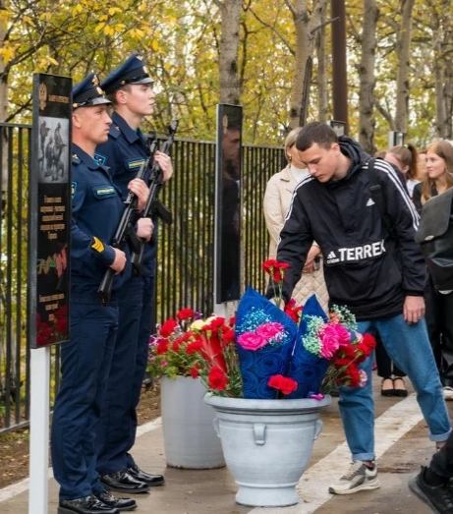

Фотография № 2 «Торжественное открытие «Аллеи Памяти»

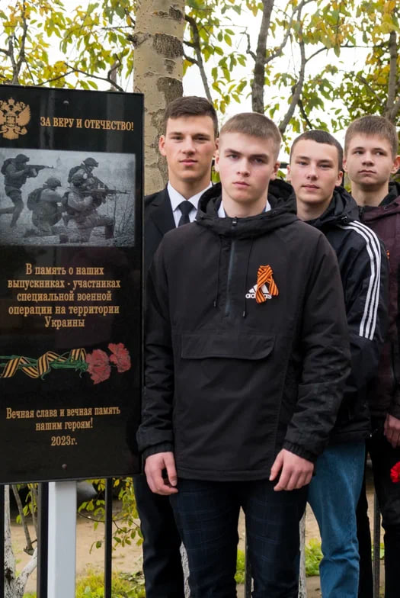
Фотография № 3 «Торжественное открытие «Аллеи Памяти»

В продолжении примера верного вектора образовательных инициатив движение «Первых». В ГБПОУ «СИТ» на постоянной основе проводятся мастер-классы, лекции и семинары, классные тематические часы по обучению студентов основам лидерства, командной работы и высокой социальной ответственности. Волонтерское движение в помощь пожилым людям района и участие в благоустройстве города. Взращивание патриотических ценностей у обучающихся.

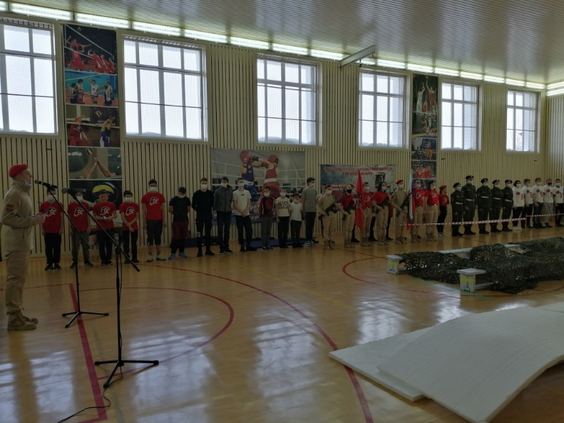
Фотография № 4 проведение мероприятия военной подготовки

Полюбившееся студентами ГБПОУ «СИТ» мероприятие – День здоровья на природе. Любовь к своей малой родине начинается с изучения флоры и фауны. Сахалин — это удивительный уголок России с богатой природой.
В рамках Дня здоровья мы организуем различные спортивные мероприятия: командные игры, эстафеты, спортивные конкурсы. Это не только способствует укреплению здоровья, но и формирует командный дух, помогает наладить дружеские отношения между студентами.

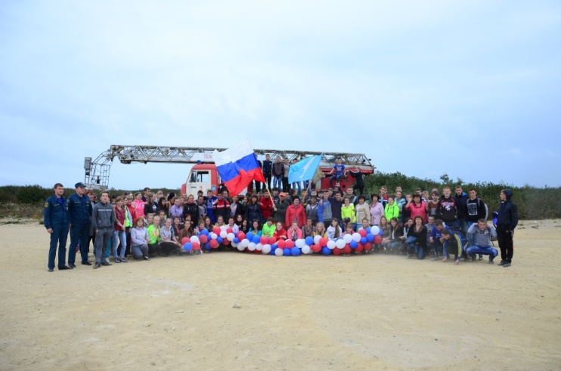
Фотография № 5 проведение Дня здоровья на природе

Каждый ребенок уникален, и важно учитывать его индивидуальные особенности, интересы и потребности. Диагностика сильных и слабых сторон личности, помогает разработать индивидуальный подход к обучающимся. Для создания и поддержания здоровой психологической и комфортной среды в образовательном процессе специалистами учреждения проводятся регулярные беседы, игры, касающиеся эмоций. Эмоциональная грамотность, умение слушать других, сотрудничество и командная работа.
Для отработки умения работать в команде и развития коммуникативных навыков применяется создание групповых проектов.
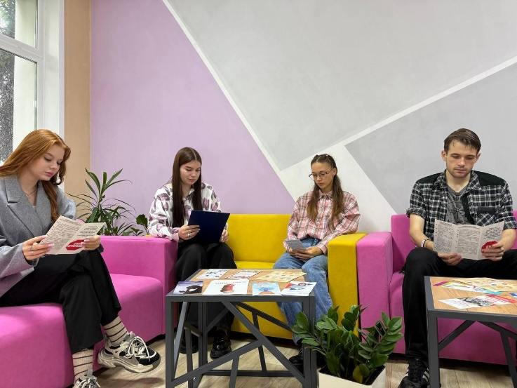
Фотография № 6 проведение беседы с обучающимися

Формирование патриотизма и любви к своему краю – осуществимо через любовь к осваиваемой специальности. Влюбить в профессию возможно.
Профессия бухгалтера – одна из самых важных и ответственных в современном производстве и бизнесе. Это специалист – без которого трудно представить работу любой компании или организации. Несмотря на соблюдение строгих правил в профессии бухгалтера данная специальность должна приносить удовлетворение, стабильность и возможности для профессионального развития.
Как же вдохновить обучающихся полюбить эту специальность и понять ее настоящее значение?
Осознание важности выбранной специальности.
Первый шаг к любви к любой профессии или специальности – понять ее значимость. Бухгалтер – это не просто человек, который «подсчитывает» деньги. Это стратегический игрок, обеспечивающий финансовую безопасность организации, прозрачность и доверие со стороны партнеров, поставщиков и подрядчиков, аудита и налоговых органов.
Именно бухгалтерия помогает принимать важные управленческие решения, планировать развитие и достигать поставленных целей в производстве.
Понимание этой роли дает чувство собственной значимости и тесной взаимосвязи с производственным процессов экономического субъекта. К примеру, бухгалтер, занимающийся подготовкой налоговой отчетности или взаимодействующий с аудиторами, помогает организации избежать штрафов и снижает финансовые риски. Осознать, что ты связующее звено в больших финансовых процессах – мощный мотиватор для привязки с данной специальности.
Делать работу разнообразной и интересной
Монотонность – враг профессионального увлечения. чтобы влюбиться в профессию бухгалтера, важно показать, что в ней есть место разнообразию. Механическая работа по заполнению форм и ведению бухгалтерского и налогового учета – лишь часть задач. Современный бухгалтер – это аналитик, консультант, специалист по автоматизации процессов.
Осваивание и совершенствование своих навыков работы с программными продуктами, в частности с платформой 1С, делает работу более интересной и менее рутинарной. Возможность участвовать в налоговом планировании, финансовом анализе, управлением затратами превращает специальность в увлекательное путешествие, где каждый день приносит новые вызовы и открытия.
Постоянное обучение и профессиональный рост.
Профессиональный бухгалтер – это всегда ученик. Законодательство, стандарты, нормативы изменяются, и для успешной и точной работы необходимо обновлять и уметь применять свои знания. Повышение квалификации в специальности способствует профессиональному удовлетворению.
Создание позитивной рабочей, обучающей среды.
Немаловажную роль играет атмосфера в коллективе. Доброжелательное отношение, взаимопомощь, дружелюбный микроклимат формируют ощущение команды и создают дополнительную мотивацию. Отмечая и подчеркивая правильность принятых решений, выполненных заданий – развивает чувство ценности и ответственности, укрепляет привязанность к специальности. Соблюдение и применение этического кодекса бухгалтера также играет не маловажную роль.
История успеха и личные примеры.
Рассказы о профессионалах, которые достигли успеха и реализовали свои здоровые амбиции в области бухгалтерии, вдохновляют и мотивируют. Примеры карьерного роста – показатель, что бухгалтер – стартовая площадка для дальнейшего роста.
Значение профессиональной ответственности.
Еще одна сторона любви к профессии – чувство ответственности. Быть бухгалтером – означает держать под контролем движение денежных потоков, четко и своевременно соблюдать законы и стандарты. Это создает чувство значимости и необходимости. Понимание того, что именно твоя работа помогает компании реализовать свои цели, берет за основу не только материальную сторону, но и моральную. Ответственность вызывает гордость за свою работу и желание становиться лучше.

Выпуск 2025 года по специальности «Экономика и бухгалтерский учет (по отраслям)» пример положительного результата обучения (профильный уровень демонстрационного экзамена - пять студентов с результатом «отлично»). Достигнуть высоких показателей при сдаче выпускной квалификационной работы в виде демонстрационного экзамена позволил применяемый метод обучения, который на постоянной основе включал:
- тестовый материал по темам курса по каждому подразделу;
- устное обсуждение результатов тестирования;
- устный индивидуальный и фронтальный опрос обучающихся;
- отработка операций в программном продукте 1С с постоянным самоконтролем результата;
- обсуждение ошибок и пути их устранения;
- применение структурированной основы постоянно повторяющихся операций.
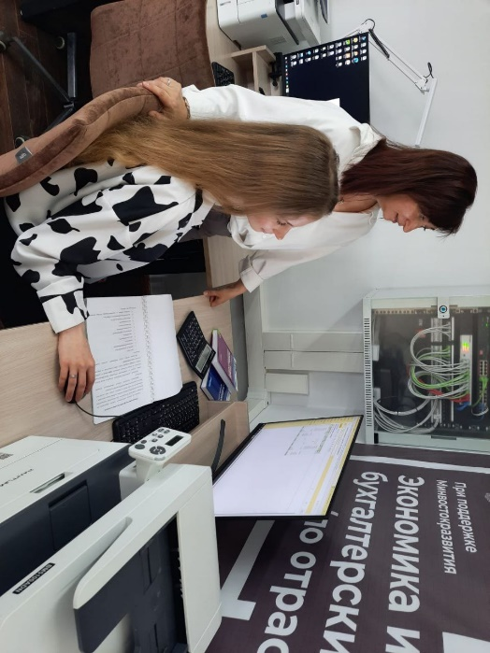
Фотография № 7 отработка выполнения операций в программном продукте 1С студенткой

Примером развития эстетического воспитания и трудолюбия в образовательном учреждении служит участие обучающихся в ежегодном озеленении улиц нашего города. На выполнение работ по высадке цветов студенты соглашаются с большим энтузиазмом. Таким образом воспитывается любовь к родному краю.

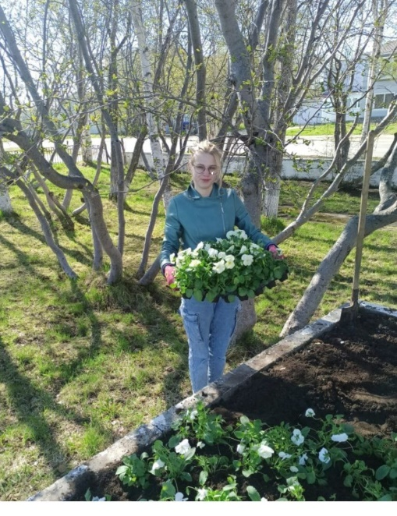
Фотография № 8 озеленение улиц города Оха силами студентов техникума
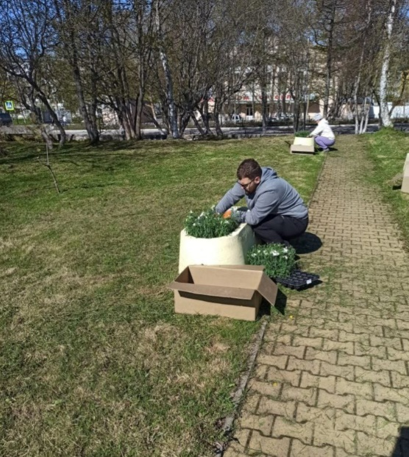
Фотография № 9 озеленение улиц города Оха силами студентов техникума

ГБПОУ «СИТ» подтверждает свое название «Индустриальный» и продолжает обучение по программам среднего профессионального образования по направлениям: «Машиностроение», «Техника и технология наземного транспорта», «Информатика и вычислительная техника», «Экономика и бухгалтерский учет (по отраслям)». Обучающиеся занимают призовые места в спортивных соревнованиях (эстафетах) муниципального уровня, познавательных краеведческих конкурсах, Принимают успешное участие во Всероссийских проектах «Без срока давности» (сочинения, научно-исследовательская работа). Волонтеры техникума за активных вклад в добровольческую и социальную деятельность города, области отмечены грамотами и благодарностями главой муниципального округа «Охинский» Е.Н. Михлик. Созданы технологические студенческие отряды (Первичное отделение РСО), обучающиеся задействованы в летнем трудовом семестре.
В 2024 году учреждение отметило юбилейную дату – 95 летие!
Коллектив ГБПОУ отмечен Почетной грамотой Сахалинской областной думы за многолетнюю плодотворную работу, высокий профессионализм сотрудников и значительный вклад в развитие системы профессионального образования Охинского муниципального округа и в связи с празднованием 100-летнего юбилея города Оха.

